**2023年9月12日今日动态**

今天是星期二，下雨，共有24位小朋友来园，其中**张梓祎**请事假。

**一、观察记录：**

观察了幼儿在园从入园到中午午睡的一日活动情况，具体情况看以下表格。

|  |  |  |  |  |  |  |  |  |
| --- | --- | --- | --- | --- | --- | --- | --- | --- |
| 序号 | 姓名 | 打招呼 | 区域游戏  （建构区J万能工匠W益智区Y美工区M） | 早点 | 午餐（√吃完⭕剩） | | | |
| 饭 | 菜 | 汤 | 勺子 |
| 1 | 张梓祎 | 请假 |  |  |  |  |  |  |
| 2 | 丁秋铭 | √ | M：彩泥，做饼干 | √ | √ | √ | ⭕ | √ |
| 3 | 吴燚 | √ | Y：串珠，找规律 | √（慢） | √ | ⭕ | √ | √ |
| 4 | 梁佳硕 | √ | Y：七巧板 | √ | √ | 2 | √ | √ |
| 5 | 金文哲 | √ | M：画画 | √ | √ | √ | √ | √ |
| 6 | 刘政勋 | √ | W：搭棒棒糖 | √ | √ | 2 | √ | √ |
| 7 | 张铭昊 | √ | Y：图形配对 | √ | √ | ⭕ | √ | √ |
| 8 | 熊梓轩 | √ | M：画画，蛋仔 | √ | √ | √ | √ | √ |
| 9 | 程诺 | √ | M：彩泥 | √ | 2 | √ | ⭕ | √ |
| 10 | 孙思淼 | √ | Y：七巧板，拼飞机 | √（慢） | √ | √ | √ | × |
| 11 | 官同羽 | √ | J：潜力玩具，做甜甜圈 | √ | √ | 2 | √ | √ |
| 12 | 褚浩宸 | √ | J：潜力玩具，做机器人 | √ | √ | √ | √ | √ |
| 13 | 赵奕承 | √ | W：搭托马斯火车 | √ | √ | 2 | √ | √ |
| 14 | 徐燃 | √ | M：彩泥 | √ | ⭕ | ⭕ | √ | √ |
| 15 | 郭静悠 | √ | J：雪花片搭小花 | √ | √ | 2 | √ | √ |
| 16 | 夏一心 | √ | M：画画 | √ | √ | 2 | √ | √ |
| 17 | 殷颂惜 | √主动 | Y：串珠，找规律 | √（慢） | ⭕ | ⭕ | √ | √ |
| 18 | 顾语汐 | √ | Y：图形配对 | √ | √ | ⭕ | ⭕ | × |
| 19 | 顾晨怡 | √ | W：搭锤子 | √（慢） | √ | √ | √ | √ |
| 20 | 易筱曦 | × | Y：串珠找规律 | √（慢） | √ | ⭕ | ⭕ | √ |
| 21 | 王婉苏 | √ | Y：图形配对 | √（慢） | √ | √ | √ | × |
| 22 | 徐旻玥 | √ | M：彩泥 | √ | √ | 2 | √ | √ |
| 23 | 汪雪婷 | √ | M：彩泥 | √ | √ | 2 | ⭕ | √ |
| 24 | 张竹青 | √ | M：画画，眼镜 | √（慢） | √ | √ | √ | √ |
| 25 | 蔡娅宁 | × | M：彩泥 | √ | ⭕ | ⭕ | ⭕ | × |

今天是小朋友第一次进区域游戏，所有小朋友都能在区域里面玩游戏，也能在提醒下不随便换区域。小朋友目前能在各个区域尽情熟悉各种各样的材料、玩具。

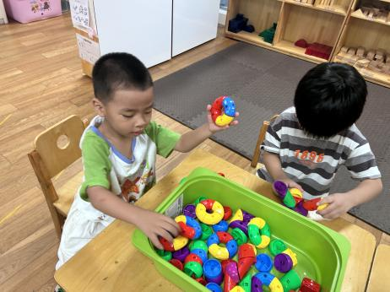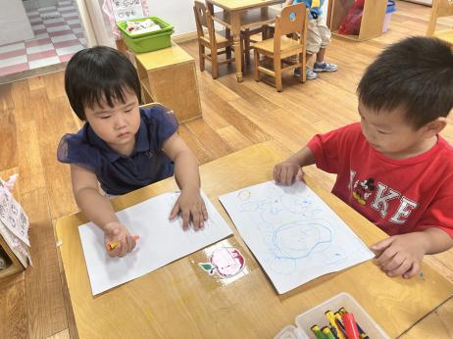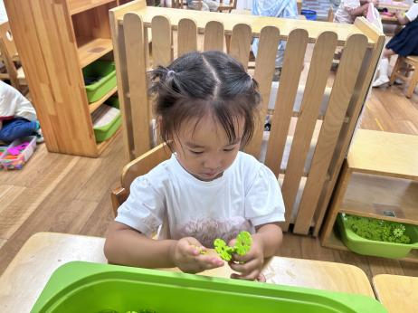

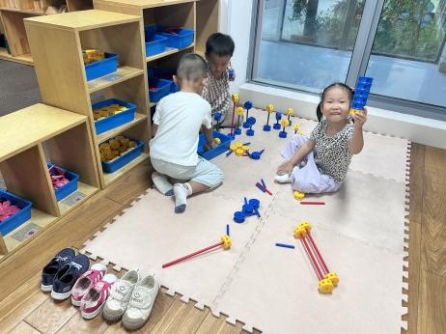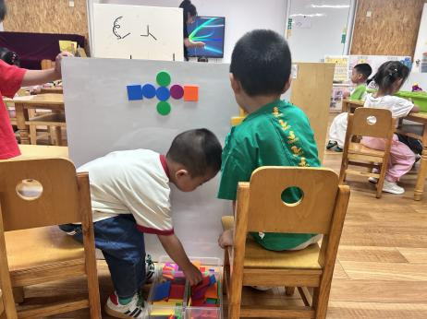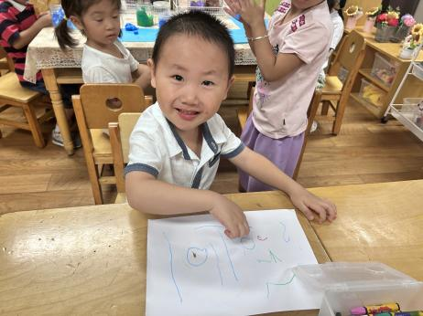

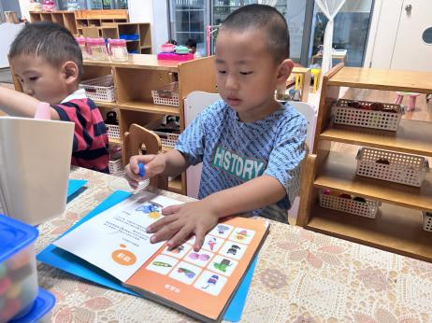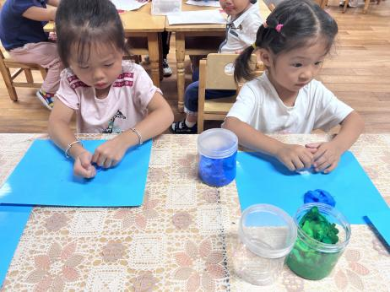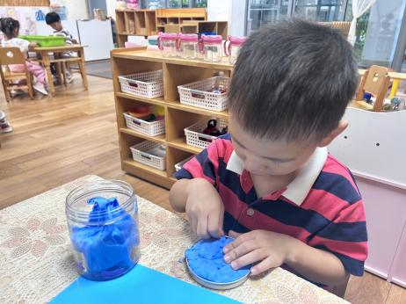

今日的早点是牛奶、饼干、桃酥。

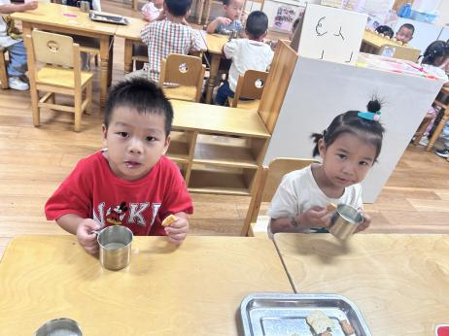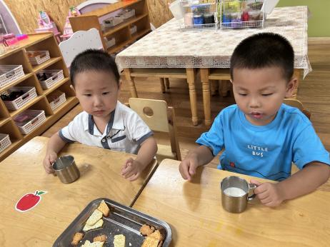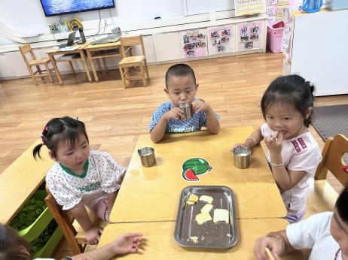

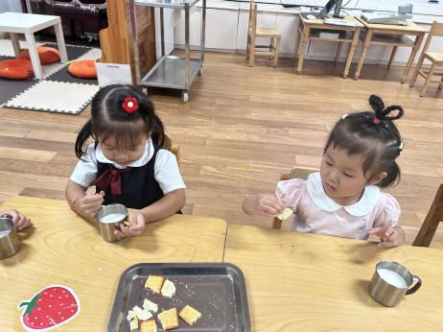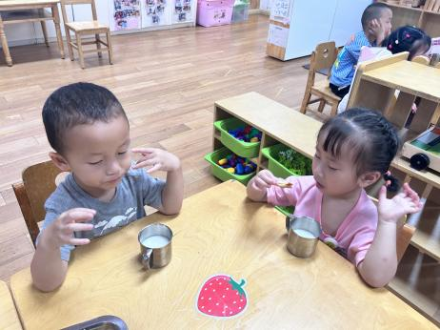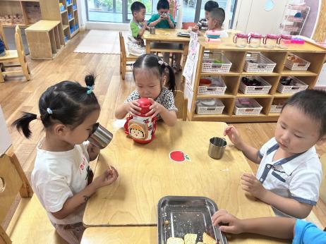

**二、集体活动：语言《幼儿园也是我的家》**

这是一首节奏明快、贴近幼儿生活的儿歌，语言朗朗上口，又蕴含了丰富的情感，它以生活化的语言描写了小朋友高高兴兴离开家来到幼儿园所做的各种高兴的事，儿歌简洁欢快，符合幼儿的年龄特征。

幼儿发展分析：

我班幼儿喜欢诵读一些生活化或韵律感强的儿歌，部分幼儿在倾听时注意力比较集中，具有一定的理解能力，能初步理解儿歌内容。对孩子们来说，他们能理解家与幼儿园是不同概念，但未能将家与幼儿园的共同特点联系起来

表扬这些小朋友能初步感受儿歌欢快的韵律，喜欢念儿歌：**丁秋铭、吴燚、刘郑勋、熊梓轩、程诺、孙思淼、张铭昊、郭静悠、殷颂惜、顾羽汐、顾晨怡、王婉苏、徐旻玥、汪雪婷、张竹青、蔡娅宁。**

表扬这些小朋友能爱上幼儿园，感受幼儿园也是小朋友的家：**梁佳硕、金文哲、官同羽、褚浩宸、赵奕承、徐燃、夏一心、易筱曦。**

**五、生活活动：**

今天吃的是西葫芦炒蛋、糖醋排骨和菠菜菌菇汤。

表扬这些小朋友能在老师的引导帮助下把饭、菜、汤全部吃光：**金文哲、梁佳硕、刘郑勋、熊梓轩、孙思淼、官同羽、赵奕承、郭静悠、夏一心、顾晨怡、王婉苏、徐旻玥、张竹青。**

表扬所有小朋友都能13:00前睡着。

**六、温馨提示**

1.安全教育平台专题还有程诺和郭静悠小朋友，尽快完成学习。

2.下雨天不用带水杯。

3.我们的入园时间是8:00-8:10，请大家按时入园。